OBJAVA ZA MEDIJE

U PALAČI HRVATSKE AKADEMIJE ZNANOSTI I UMJETNOSTI ODRŽAN KONCERT BACH AND BEYOND U SKLOPU 11. ZAGREBAČKOG MEĐUNARODNOG FESTIVALA KOMORNE GLAZBE ZAGREB KOM

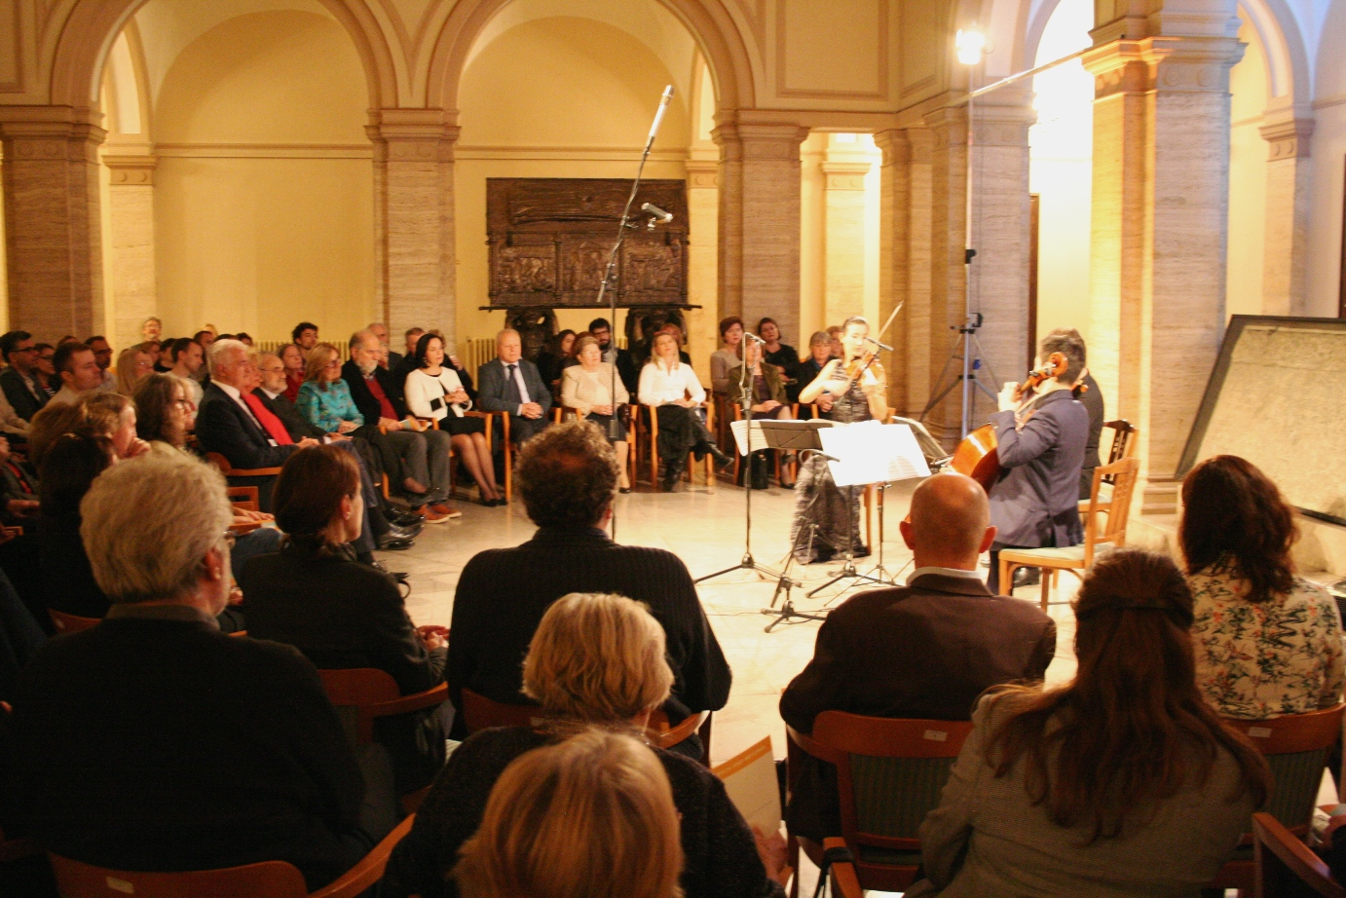

Zagreb, 14. listopada 2016. – U sklopu 11. Zagrebačkog međunarodnog festivala komorne glazbe ZAGREB KOM koji se održava od 7. do 15. listopada pod visokim pokroviteljstvom predsjednice Republike Hrvatske Kolinde Grabar-Kitarović, u petak 14. listopada u palači Hrvatske akademije znanosti i umjetnosti održan je koncert Bach and beyond. Violončelist Isang Enders izveo je 1. Suitu za violončelo u G-duru Johanna Sebastiana Bacha, a violist Roland Glassl izveo je Suitu za violu solo u g-molu Maxa Regera. Bachovu skladbu Goldbergove varijacije koju je za violinu, violu i violončelo obradio Dmitrij Sitkovecki, izveli su Susanna Yoko Henkel (violina), Roland Glassl (viola) i Isang Enders (violončelo).
Na koncertu, održanom u atriju palače HAZU ispred Bašćanske ploče, bili su i predsjednik HAZU akademik Zvonko Kusić, glavni tajnik akademik Pavao Rudan i tajnica HAZU Marina Štancl.
U sklopu 11. Zagrebačkog međunarodnog festivala komorne glazbe ZAGREB KOM koncerti se održavaju u tri najreprezentativnija Akademijina prostora u Zagrebu – uz palaču HAZU to su i Preporodna dvorana palače Narodnog doma te Gliptoteka HAZU.
Festival završava u subotu 15. listopada koncertom Mozartova soareja u Preporodnoj dvorani palače Narodnog doma HAZU.

Marijan Lipovac
Ured za odnose s javnošću i medije HAZU

